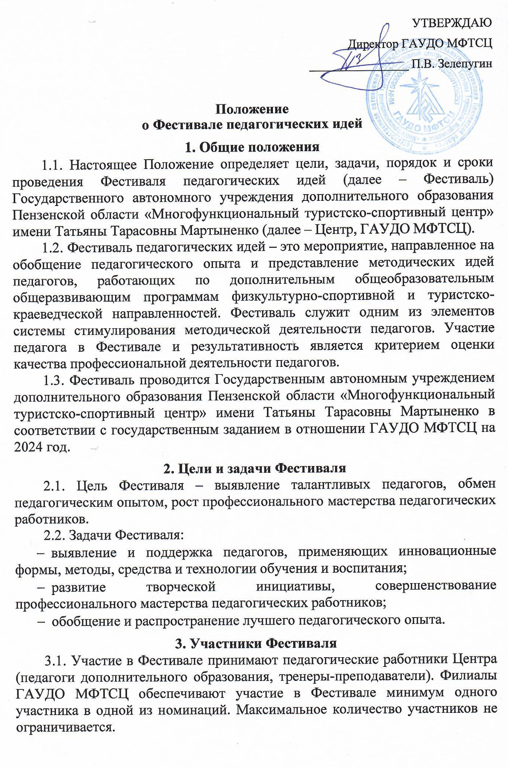

4. Номинации Фестиваля
4.1. «Мастер-класс». Мастер-класс – один из наиболее эффективных современных способов обмена и распространения передового педагогического опыта путем прямого комментированного показа приемов и методов работы педагога. Педагогический мастер-класс предполагает устное представление собственного профессионального опыта. Конкурсант предлагает участникам мастер-класса проект реализации конкретной педагогической задачи. Тематика материалов и форма проведения педагогических мастер-классов не ограничивается, однако она должна быть направлена на решение конкретной педагогической проблемы.
Мастер-класс проводится на группе педагогических работников не менее 5 человек, в которую входят члены жюри и работники филиала.
4.2. «Фрагмент открытого занятия». Фрагмент открытого занятия проводится по любой теме реализуемой педагогом дополнительной общеобразовательной общеразвивающей программы. Форму проведения, методы и приемы, используемые на занятии, педагог определяет самостоятельно.
Занятия проводится с группой учащихся не менее 10 человек.
4.3. «Фрагмент воспитательного мероприятия». Тематика материалов и форма проведения воспитательного мероприятия не ограничивается.
Мероприятие проводится с группой учащихся не менее 10 человек.
5. Порядок проведения Фестиваля
5.1. В срок до 05.02.2024 г. на электронный адрес metodotdel-58@yandex.ru с пометкой «Фестиваль-2024» направляются:
- заявка на участие в формате Word и PDF (Приложение 1);
- технологические карты конкурсных материалов (Приложение 2).
5.2. Технические требования к работам: шрифт Times New Roman, кегль 14, интервал 1,15, поля стандартные.
5.3. Время проведения мастер-класса (фрагмента занятия, воспитательного мероприятия) – до 20 минут.
5.4. Очный этап Фестиваля пройдет в период с 12 февраля по 17 марта 2024 г. по зонам:
Западная зона: СОК «Чайка» р.п. Башмаково, СОК «Жемчужина» р.п. Земетчино, СОК «Жемчужина» с. Наровчат, СОК «Волна» г. Нижний Ломов, СОК «Дельфин» р.п. Пачелма (место проведения – СОК «Волна», г. Нижний Ломов).
Южная зона: СОК «Мечта» г. Белинский, СОК «Олимп» г. Каменка, СОК «Бригантина» р.п. Колышлей, СОК «Парус» г. Сердобск, СОК «Волна» р.п. Тамала, СОК «Акватория» с. Лопатино (место проведения – СОК «Бригантина» р.п. Колышлей).
Северная зона: СОК «Бессоновский» с. Бессоновка, СОК «Нептун» р.п. Исса, СОК «Дельфин» р.п. Лунино, СОК «Звездный» р.п. Мокшан, СОК «Бирюза» г. Городище, СОК «Лазурный» г. Никольск (место проведения – СОК «Бессоновский» с. Бессоновка).
Центральная зона: педагоги туристско-краеведческой направленности (место проведения – г. Пенза, ул. Герцена, д.5).
5.5. Представляя конкурсные материалы, участники гарантируют, что они являются авторами и не нарушают чьих-либо авторских прав.
5.6. По всем вопросам организации и проведения Фестиваля обращаться по телефону 8(8412)945582, электронная почта metodotdel-58@yandex.ru, информационно-методический отдел.

6. Определение результатов
6.1. Критерии оценивания конкурсного испытания:
- соответствие содержания приоритетным направлениям развития дополнительного образования;
- общая и профессиональная эрудиция;
- методическая обоснованность использования технологий, методик;
- новизна демонстрируемых методов, форм и приёмов;
- оригинальность идей, их аргументированность и убедительность;
- возможность тиражирования в массовой педагогической практике;
- завершенность занятия, мастер-класса, мероприятия;
- умение стимулировать и мотивировать деятельность и общение обучающихся на занятии;
- целесообразность и обоснованность использования информационно-коммуникационных технологий (ИКТ).
6.2. Участники, получившие наибольшее количество баллов в соответствии с критериями оценивания конкурсного испытания, объявляются победителями (лауреатами) Фестиваля.
6.3. Результаты публикуются на сайте Центра http://turizm58.ru/ и в официальных группах учреждения Вконтакте https://vk.com/penzoblsytur и Телеграм https://t.me/gaudo_mftsc58.

7. Финансирование
Расходы, связанные с проведением Фестиваля, осуществляются за счет средств ГАУДО МФТСЦ, выделенных на выполнение государственного задания, а также за счет внебюджетных источников.

Приложение 1
к Положению о Фестивале педагогических идей

Заявка
на участие в Фестивале педагогических идей

1. Наименование образовательной организации___________________
2. Контактное лицо: ФИО, телефон_____________________________
№ п/п | ФИО участника | Должность участника | Номинация | Тема конкурсных материалов

Приложение 2
к Положению о Фестивале педагогических идей

Технологическая карта конкурсного материала

ФИО участника:____________________________________________________
Тема:_____________________________________________________________
Возраст учащихся:__________________________________________________
Цель:_____________________________________________________________
Задачи: ___________________________________________________________

Этап | Деятельность педагога | Деятельность учащихся | Формы работы | Предполагаемый результат
Организационный этап
Основной этап
Рефлексия, подведение итогов

